

VILJANDI VALLA INFOLEHT LASTEVANEMATELE VALLA PÕHIKOOLI KOHA TAOTLEMISEKS

1. klassi astumise taotluse esitamine läbi ARNO e-keskkonna (edaspidi ARNO).
TÄHTSAD KUUPÄEVAD:
(1) Avalduste vastuvõtt kooliminekule eelneval õppeaastal kuni 30.aprillini veebikeskkonnas ARNO: Arno - Viljandi valla haridusteenuste haldamise süsteem
(2) Menetlemine ja teavitus:
- võttes aluseks lapsevanema avalduse, määrab haridus- ja kultuuriosakond (edaspidi osakond) lapsele elukohajärgse kooli vastavalt kehtestatud korrale Elukohajärgse munitsipaalkooli määramise tingimused ja kord–Riigi Teataja ning
- teavitab sellest lapsevanemat (taotluse esitajat) e-maili teel hiljemalt 15. maiks.
(3) Vanem teavitab osakonda õppekoha vastuvõtmisest või sellest loobumisest e-keskkonnas ARNO hiljemalt 31.maiks.
(4) Kool kinnitab õpilase nimekirja hiljemalt 10. juuniks, mille kohta saadetakse vanemale teavitus.
*NB! Elukohajärgse kooli määramisel arvestatakse:
1) õpilase elukoha lähedust koolile;
2) sama pere teiste laste õppimist samas koolis;
3) õpilase ja vanema elukohaandmete rahvastikuregistrisse kandmise aega;
4) võimalusel kooli personali liikme soovi panna oma laps samasse kooli.
Kui kooli on soovijaid on ikkagi rohkem, kui koolil on õppekohti, siis arvestatakse isikute elukohaandmete rahvastikuregistrisse kandmise aega, eelistades neid, kelle registrikanne on varasem.
- Avalduse tegemiseks tuleb logida Arnosse turvalist autentimisviisi pidi (ID-kaardi, Mobiil-ID või Smart-IDga). Sisselogimisel tehakse päring rahvastikuregistrisse ning küsitakse sisse loginud isikuga seotud lapsed.

ARNO-sse sisselogimine ja taotluse esitamine etappide kaupa
- etapp
- Mine lehele https://arno.ee ja vali ikoon Viljandi vald ja esita taotlus hiljemalt 30. aprilliks.
- Vajuta avalehel nuppu „Minu lapsed“. Tabelis kuvatakse rahvastikuregistri päringu tulemusel taotlejaga seotud lapsed ARNO-s. Kui laps on koolikohuslane siis lapse nime juurde tekib vastav nupp “Viljandi valla põhikooli vastuvõtu taotlus”.

- Etapp

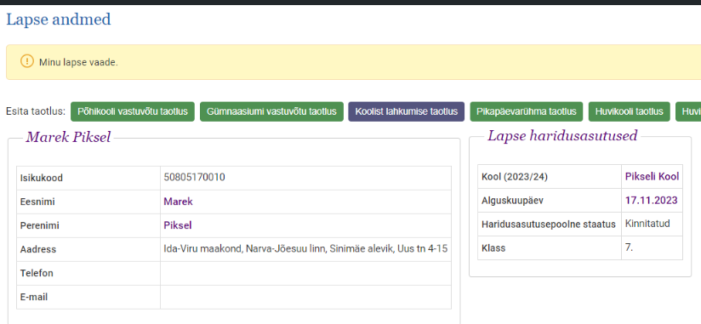
- Täida taotlus lisades lapse kohta vajalikud andmed. Soovi korral saad lisada faile.
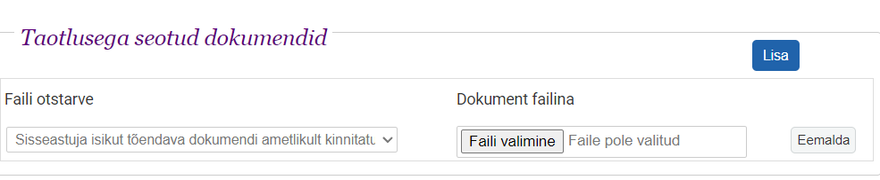
- Kui kõik väljad on täidetud, kinnita taotlus nupust “Esita taotlus”.
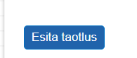
- Kui taotlus on esitatud, võib ARNO näidata kuni 15. maini, et taotlus on “Menetlemisel”.
- Hiljemalt 15.05 on osakond määranud Teie taotluse alusel lapsele elukohajärgse kooli.
- Kui osakond on määranud Teie lapsele kooli, mida taotlesite, siis esita ARNO keskkonna kaudu „Põhikooli vastuvõtu taotlus“ (läheb koolile) hiljemalt 31. maiks.
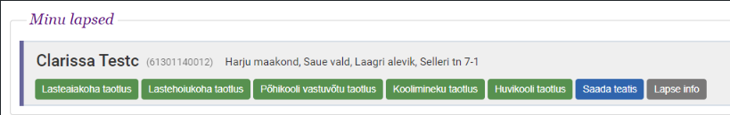
- etapp
- Mine lehele https://arno.ee, vali ikoon Viljandi vald ja esita taotlus Teie lapsele osakonna poolt määratud elukohajärgsele koolile.
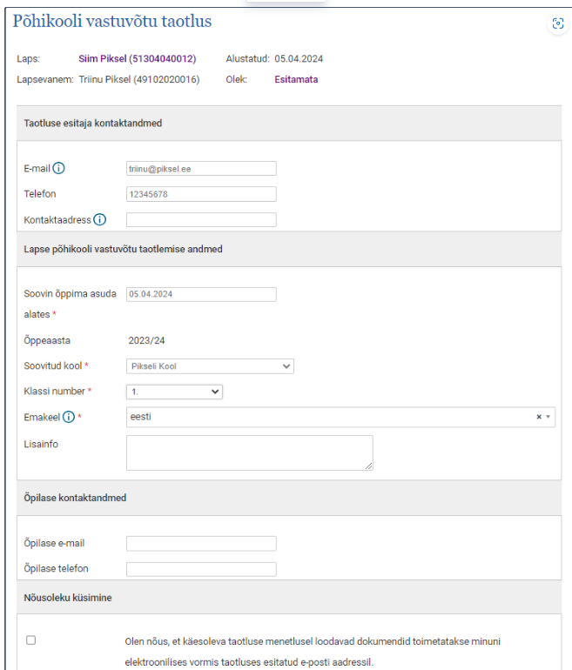

- Täida taotluses kõik nõutud väljad.
- Kindlasti lisa taotluse juurde:
- lapse sünnitunnistus (koopia või foto)
- koolivälise nõustamiskomisjoni otsus (kui lapsel on see olemas)
- Kooli poolt saadetakse Teile kinnitus lapse põhikooli vastuvõtmise kohta hiljemalt 10. juuniks.

Kui osakond määras lapsele elukohajärgse kooli, mis on erinev sellest, mille taotlusesse märkisite, siis on Teil järgmised võimalused:
1) Kinnita osakonna poolt määratud koolikoht ning seejärel esita määratud koolile „Põhikooli vastuvõtu taotlus” (isegi siis, kui soovite hiljem kooli vahetada).
2) Vajutades nuppu „Loobu koolikohast“, loobute soovist saada koolikoht Viljandi valla koolis.
3) Loobudes koolikohast, saate kooliminekule eelneval õppeaastal
elukohajärgsesse kooli taotluse esitada läbi ARNO taas alates 18. augustist. Taotlus rahuldatakse juhul, kui koolil on vabu koolikohti.
Kui soovitud koolis ei ole vabu kohti, edastab kool taotluse vallavalitsusele, kes tagab õpilasele võimaluse hariduse omandamise jätkamiseks.

2. Gümnaasiumisse astumise taotluse esitamine läbi ARNO e-keskkonna (edaspidi ARNO).
TÄHTSAD KUUPÄEVAD:
Avalduste vastuvõtt kooliminekule eelneval õppeaastal 05.-20. juunini.
Alaealise õpilase puhul teeb taotluse vanem, kui õpilane on 18 aastane või vanem, saab ta taotluse esitada ise.
- Mine lehele https://arno.ee ja vali ikoon Viljandi vald ja esita taotlus
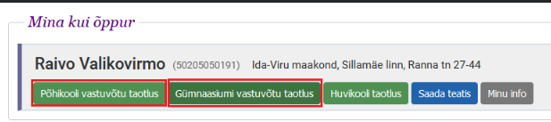
- Täida taotlus lisades vajalikud andmed ja failid.
- Kui soovitud koolis on vabu kohti, otsustab kooli direktor õpilase kooli nimekirja arvamise.
- Täiendav vastuvõtt gümnaasiumi 10. klassi toimub alates 18. augustist.
Juhendid on leitavad: 1. klassi astumine - Arno - Wiki
Lapse kooli alustamise juhend lapsevanemale - Arno - Wiki

Lisainfo ja abi, haridusspetsialist Lilian Vorobjov: lilian.vorobjov@viljandivald.ee , tel. 5309 8481

